サービス評価は
進んでいますか？
学習会のお知らせ

「小規模Net」は参加者が課題を持ちより意見を交換することで、課題解決のヒントを見つけるための学習会です。ネットワークを広げ日頃から相談しあえる仲間を見つけましょう！

「運営推進会議を活用したサービス評価」は今年度で３年目を迎えました。昨年度は初めて前年度の課題を踏まえて取り組んだ１年でしたが、皆さんの事業所ではプラスの変化が生まれたでしょうか。
さて、今回の学習会は2年間のサービス評価の取り組みを振り返り意見を交換することで、運営推進会議に参加される皆さまに、サービス評価についてより理解していただくための工夫、サービス評価を実施する上での課題を解決するヒントを皆で考える時間にしたいと考えています。

開催日時： | 平成２９年７月１４日（金）１３:３０ ～ １５:３０
内 容： | サービス評価の活用を考えよう
参加費： | 会員 1,000円 （非会員 一人 ２，０００円）  ※ 行政機関・地域包括支援センター・社会福祉協議会の職員 無料
参加定員： | ４０名 | ご準備：参加当日に事業所のサービス評価をご持参ください。
開催場所： | 愛媛県総合社会福祉会館４階第１会議室  松山市持田町三丁目8-15  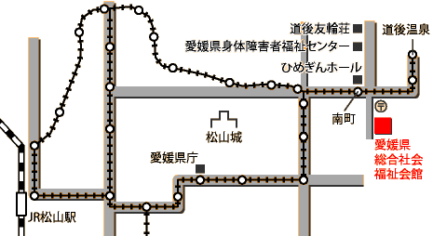  駐車場に限りがありますので、乗り合わせて来るか、公共機関をご利用ください。
申込〆切：７月１０日（月）迄に
ＦＡＸにて別紙参加申込書をご返信ください。
一般社団法人 愛媛県地域密着型サービス協会
〒790-0056 愛媛県松山市土居田町23-5
TEL089-989-2550 FAX089-989-2557 E-mail：info@ehime-cms.com

“小規模Ｎet”学習会 参加申込書
平成２９年 ７月１４日（金）開催分

事業所名 | (会員・非会員)
連絡先 | (ＴＥＬ) | (ＦＡＸ)
参加者氏名 |  | 職 名
1
2
3
4
5

参加当日に事業所のサービス評価をご持参ください。

※ サービス評価を実施するにあたり、皆さんが現在感じている課題があればご記入ください。

申込〆切：７月１０日（月）迄にＦＡＸにてご返信ください。
送付先 | ＦＡＸ番号：０８９-９８９-２５５７
送付先 | 一般社団法人 愛媛県地域密着型サービス協会 事務局
ＦＡＸ受付確認印 希望する （確認印が必要な場合のみ○印をつけてください。）

